

Правила читання з англійської мови

Підготувала
вчитель англійської мови
КЗ «Феськівський ліцей»
Геращенко І.В.

Алгоритм навчання читанню англійською мовою
- Вивчити англійський алфавіт.
- Навчитися писати літери.
- Вміти виокремлювати з алфавіту, називати голосні та приголосні букви.
- Ознайомитися з транскрипцією англійської мови та її позначками.
- Опрацювати поняття відкриті та закриті склади, типи складів.
- Опанувати правила читання голосних у відкритому та закритому складах.
- Вивчити особливості читання кожної голосної літери.
- Опанувати правила читання приголосних букв.
- Вивчити, як читаються приголосні буквосполучення.
- Знати читання комбінацій букв англійської мови.
- Вчитися читати слова за транскрипцією, які розміщені в підручнику англійської мови.

Англійський алфавіт
Вивчити англійську мову, не знаючи алфавіту, правил читання та того, яким чином слід вимовляти англійські звуки, просто неможливо.
Знання алфавіту є основним для вивчення мови, оскільки літери використовуються для написання слів. Крім того, вміючи вимовляти літери, Ви можете продиктувати як пишуться певні слова англійською мовою, наприклад, ім'я, прізвище, адреса тощо. Почавши з алфавіту, Ви закладете міцний фундамент для подальшого вивчення мови. Ви почнете з літер, потім звуків, а пізніше опануєте правила читання.
В англійській мові усього 26 літер: 20 приголосних і 6 голосних (Aa, Ee, Ii, Oo, Uu, Yy), але їх різні комбінації створюють набагато більше звуків. За основу англійського алфавіту було взято латинський. Із часом англійці розробили власну систему вимови літер, яка і складає англійський алфавіт, що англійці часто називають просто ABC (Ей-Бі-Сі).

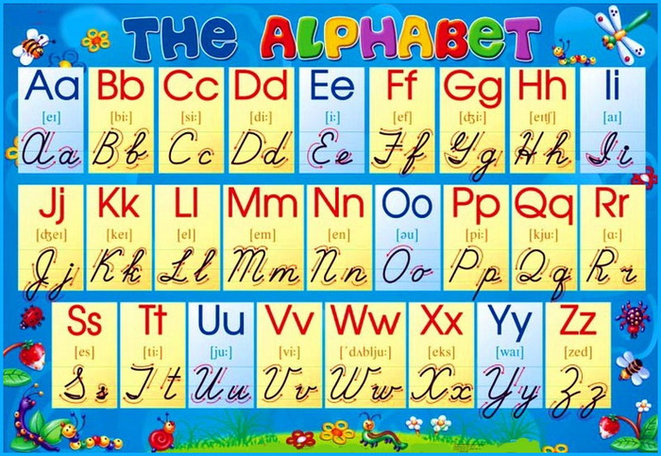

Англійський алфавіт
Позначення букв | Назва | Читання | Транскрипція, використана у розмовнику
а  b  c  d  e  f  g  h  i  j  k  l  m  n  o  p  q  r  s  t  u  v  w  x  y  z | ей  бі :  сі :  ді :  і :  еф  джі :  ейч  ай  джей  кей  ел  ем  ен  о  пі :  к’ю  а :  ес  ті :  ю :  ві  дабл’ю  екс  уай  зед | як звук ей  як звук е  як звук а (у ненаголошеному  положенні, напр.,кімната)  як звук а : у ненаголошеному  буквосполученні звук подовжений :  як звук б  як звук к або с (перед і, е, у)  як звук д  як звук е або і  як звук ф  як звук ґ або дж (перед е, і, у)  як звук х (дуже слабкий)  як звук ай або і (з відтінком и)  як звук е : у наголошеному буквосполученні  як звук дж  як звук к  як звук л  як звук м  як звук н  як звук оу, о або е (у ненаголошеному положенні)  як звук п  як звук кв  як звук р (перед голосним, що читається)  як звук с або з;  як звук т  як звук ю, а, е або у  як звук в  як звук в  як звук кс  як звук ай, і або й (перед голосною)  як звук з | ей  е  а  а :  б  к, с  д  е, і :  ф  ґ, дж  х  ай, і, и  е :  дж  к  л  м  н  оу, о, е, а  п  кв  р  с, з  т  ю,а,у,е, е :  в  в, уа  кс  ай, і, й  з

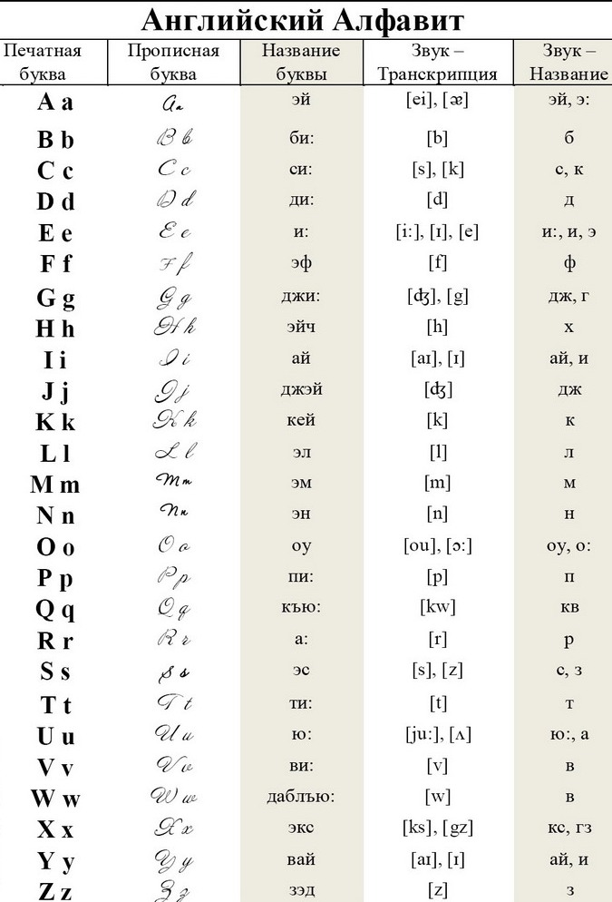
ГОЛОСНІ БУКВИ
Друкована літера | Транскрипція літери | Назва літери | Звук, який може позначати
Aa | [eɪ] | (ей) | (е)-(а)-(ей)
Ee | [iː] | (і) | (е)-(і)
Ii | [aɪ] | (ай) | (і)-(ай)
Oo | [əu] | (оу) | (о)-(оу)
Uu | [juː] | (ю) | (а)-(ю)
Yy | [waj] | (вай) | (і)-(ай)
ПРИГОЛОСНІ БУКВИ
Друкована літера | Транскрипція літери | Назва літери | Звук
Bb | [biː] | (бі) | (б)
Cc | [siː] | (сі) | (с)/(к)
Dd | [diː] | (ді) | (д)
Ff | [ɛf] | (еф) | (ф)
Gg | [dʒiː] | (джі) | (дж)/(г)
Hh | [eɪtʃ] | (ейчь) | (х)
Jj | [dʒeɪ] | (джей) | (й)/(дж)
Kk | [keɪ] | (кей) | (к)
Ll | [ɛl] | (ел) | (л)
Mm | [ɛm] | (ем) | (м)
Nn | [ɛn] | (ен) | (н)
Pp | [piː] | (пі) | (п)
Qq | [kjuː] | (к’ю) | (кв)
Rr | [ɑː] | (а:) | (р)
Ss | [ɛs] | (ес) | (с)
Tt | [tiː] | (ті) | (т)
Vv | [viː] | (ві) | (в)
Ww | [ˈdʌb(ə)l juː] | (дабл ю) | (в)-(уо)
Xx | [ɛks] | (екс) | (кс)
Zz | [zɛd], [ziː] | (зет) | (з)

Загальна інформація про звуки
англійської мови
Усі англійські звуки діляться на приголосні та голосні. Довжина звуку має велике значення, адже від неї часто залежить значення слова. Тому, якщо Ви хочете, щоб Вас розуміли, то важливо вимовляти звуки правильно.
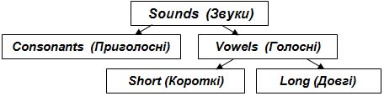
Для відображення звуків на письмі англійці вигадали транскрипцію. Існують певні правила її написання:
[ ] – квадратні дужки. Вони вказують на те, що символи всередині них і є саме транскрипцією слова.
Наприклад, Hamburg – це слово, а [ ‘hæmbɜːg] (хембьо:г)– його транскрипція;
‘ – так позначається основний наголос в слові. Ставиться ПЕРЕД голосною літерою, що під наголосом;
, – другорядний наголос в слові;
: – вказує на те, що голосна буква, після якої стоїть ця позначка, має подовжену довготу.
Кожна англійська голосна буква може передавати кілька голосних звуків. Правила читання голосних під наголосом залежать від того, які букви слідують за ними в цьому слові.

Типи складів в англійській мові
В англійській мові є 4 типи наголошених складів.
1. Відкритий склад – склад, який закінчується на голосний звук.
I(ай) | me (мі) | no (ноу)
hi (хай) | he (хі) | my (май)
У відкритому типі складу всі голосні звучать так як в алфавіті.
Face [feɪs] , pupil [΄pju:pl], like [laɪk], Pete [pi:t], type [taɪp], nose [nəʊz]
2. Закритий склад – склад, який закінчується на одну або декілька приголосних букв
Best (бест), it (іт), pot (пот), dress (дрес)
Голосні тут читаються коротко: Bag [bæg], bus [bʌs], frog [frɒg], gym [dʒɪm].
3. Третій тип складу – склад, в якому за наголошеною голосною слідує буква r:
Arm (а:м), girl (гьо:л), corn (ко:н), fork (фо:к)
Голосні букви в цьому складі читають як довгі звуки:
Car [kɑ:ʳ], bird [b3:d]
4. Четвертий тип складу – склад, в якому за наголошеною голосною слідує буквосполучення r + голосна:
More (мо:(р)), Mary (мері)
В 4 типі складу голосні букви читають як дифтонги(двоголосні звуки):
Hare [hɛəʳ], more [mɔ:ʳ]

Читання голосних
Голосні бувають довгі та короткі.

 | Транскрипція англійського звуку |  | Звучання звуку в українській мові
 | [e] |  | е
 | [i] |  | i
 | [i:] |  | i (довге)
 | [о] |  | о
 | [æ] |  | е (коротке; його вимова схожа на російський звук ‘э’)
 | [Λ] |  | а
 | [a:] |  | а (подовжене; в кінці ледве-ледве чутно м’яке ‘p’)
 | [u] |  | у
 | [u:] |  | у (довге)
 | [ε:] |  | е (подовжене; трохи чутно звук ‘p’ в кінці)
 | [ə] |  | ‘а’ або ‘е’ (без наголосу)

Читання голосних літер у відкритому та закритому складі
відкритий склад закритий склад
Аа [ei] [ЕЙ] ta-ke (тейк) [æ] [Е] cat (кет)
Оо [ou] [ОУ] ro-se (роус) [o] [О] dog (дог)
Uu [ju:] [Ю] use (юс) [Λ] [А] bus (бас)
Eе [i:] [І] Pe-te (піт) [e] [Е]pet (пет)
Iі [ai] [АЙ] Mi-ke (майк) [ı] [І] pig (піг) Yу [ai] [АЙ] fly (флай) [i] [І] system (сістем
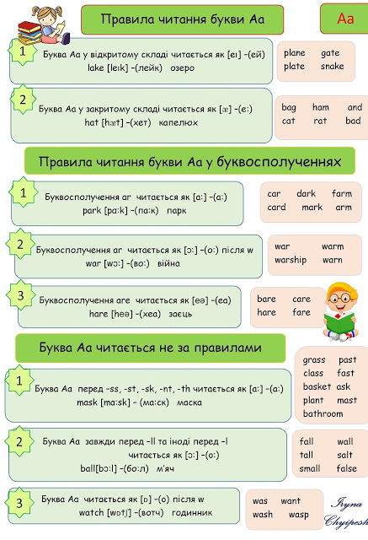

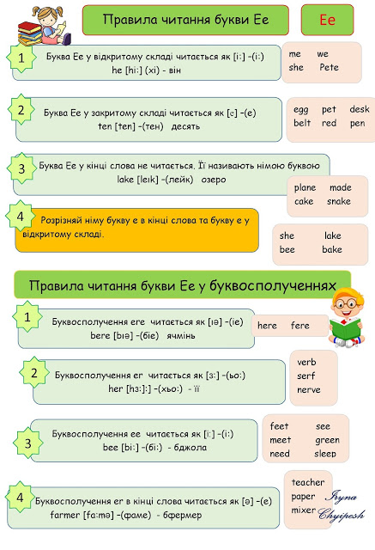

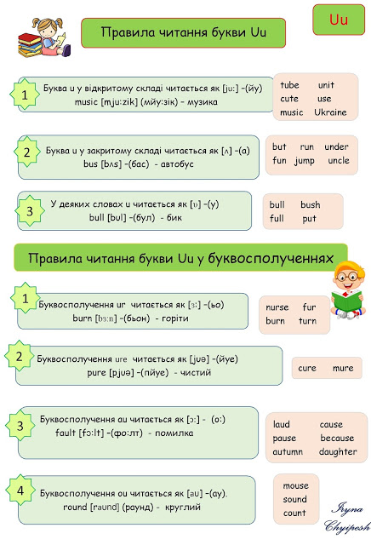
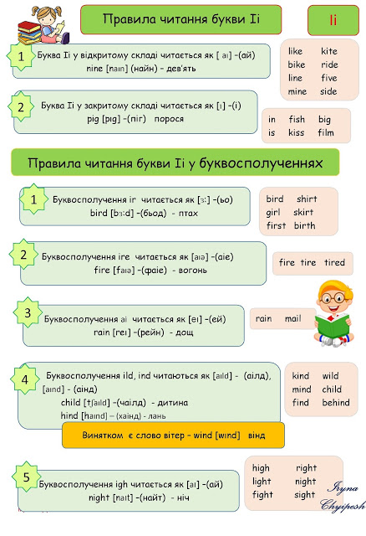

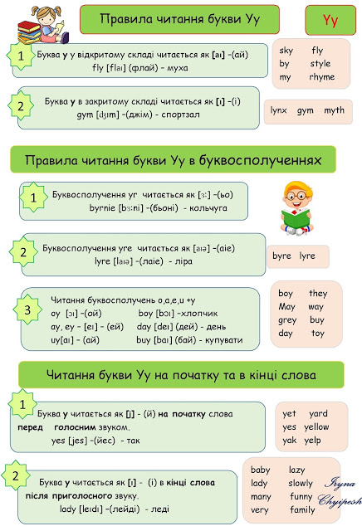

Читання приголосних
 | Транскрипція англійського звуку |  | Звучання звуку в українській мові
 | [∫] |  | ш
 | [t∫] |  | ч
 | [ð] |  | з (потрібно помістити кінчик язика між зубами та намагатися вимовити звук ‘д’)
 | [θ] |  | с (потрібно помістити кінчик язика між зубами та намагатися вимовити звук ‘с’)
 | [ŋ] |  | носовий звук ‘н’
 | [j] |  | й
 | [p] |  | п
 | [b] |  | б
 | [v] |  | в (твердий)
 | [f] |  | ф
 | [z] |  | з
 | [s] |  | с
 | [g] |  | ґ
 | [k] |  | к
 | [t] |  | т
 | [d] |  | д
 | [ʒ] |  | ж (м’який)
 | [l] |  | л
 | [m] |  | м
 | [n] |  | н
 | [w] |  | в (дуже “швидкий” звук. `в`)
 | [r] |  | р (його вимовляння в англійській більш м’яке, ніж в українській)

Букву с слід читати як [s] перед е, і, у: pencil – олівець, nice – хороший
В інших випадках літеру с читаємо як [k]: cake – пиріжок, act – дія, music -музика
Букву g слід читати як [d3] перед е, i, у: orange – апельсин, giraffe –жирафа, gym – спортзал
В інших випадках літеру g читаємо як [g]: leg – нога, gо –йти, bag – сумка, grow – рости
Читання деяких буквосполучень
Читання приголосних буквосполучень
Деякі сполучення приголосних букв читаються як один звук.
Букво-сполучення | Звук у словах | назва українською мовою | Приклади слів
sh | [∫] | ш | Fish (фіш), shop (шоп),
ch | [t∫] | ч | Rich (річ), much (мач)
th | [ð] | (в)з | That ((в)зет), the ((в)зе)
th | [θ] | (ф)с | Thin ((ф)сін), Math (ме(ф)с)
ck | [k] | к | Black (блек), neck (нек)
ng | [ŋ] | н | Sing (сін)
wh | [w] | в | What (вот), when (вен)
wh | [h] перед о | х | Who (ху), whose (хус)
wr | [r] | р | Write (райт), writing (райтін)
ph | [f] | ф | Phone (фон), photo (фото)

СПОЛУЧЕННЯ ГОЛОСНИХ ТА ПРИГОЛОСНИХ ЛІТЕР ЧИТАЮТЬСЯ ПО РІЗНОМУ
Буквосполучення | Звук | Українською мовою | Наприклад
er, or, ent  в кінці слів | [ə] | е | river [ріве],  winter [вінте],  student [ст’юдент]
ar, ath | [a:] | а: | car[ка:], smart[сма:т]
or, ore, al | [o:] | о: | Corn (ко:н), more (мо:), ball (бо:л)
ee, ea, ie | [i:] | і: | See (сі:), sea, bee
oo, ou, ue, ui, u | [u:] | у: | Rude (ру:д), blue, glue
ir, ur, er, wor | [ɜ:] | е: | Girl (гьо:л), turn, term, her
ay, ey, ai, eigh | [ei] | ей | Stay (стей), they, rain, eight
ind, igh | [ai] | ай | Right (райт)
oy, oi | [oı] | ой | Boy(бой)
ew, ue | [ju:] | ю | New(н’ю)
ow, ou | [au] | ау | Bow (бау), brown
old | [ou] | оу | Hold (хоулд)
g | [d3] перед голосними е, і, у | дж | Giraffe (джіраф)
j | [d3] | дж | Jump (джамп)

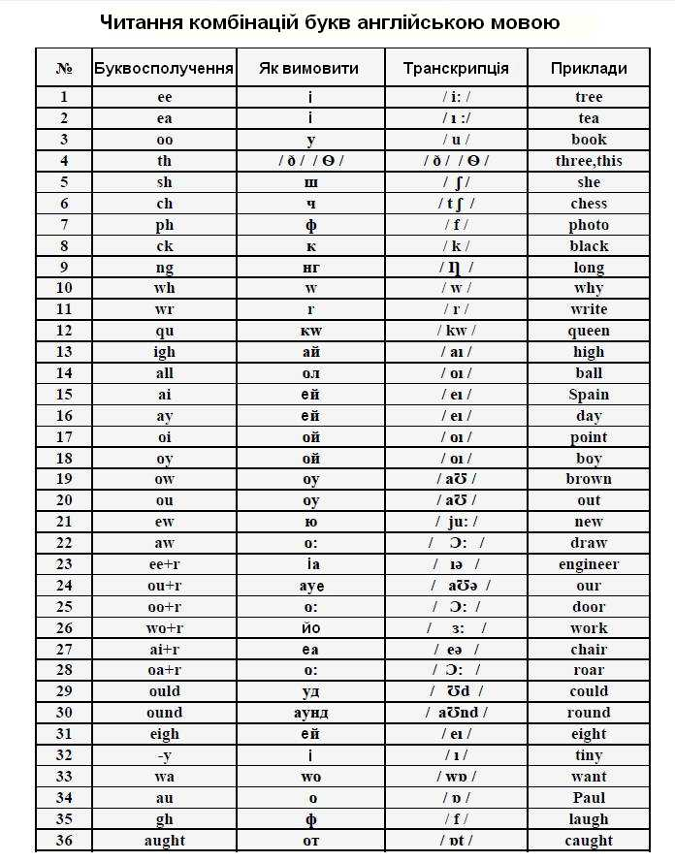

Написання імен, прізвищ, географічних назв англійською мовою
Транслітерація прізвищ та імен людей, а також географічних назв здійснюється шляхом відтворення кожної літери латиницею.
Укр. | Англ.
Аа | Aa
Бб | Bb
Вв | Vv
Гг | Hh
Ґґ | Gg
Дд | Dd
Ее | Ee
Єє | Ye (на початку слова)  ie (в інших позиціях)
Жж | Zh
Зз | Zz
Ии | Yy
Іі | Ii
Її | Yi(на початку слова)  i (в інших позиціях)
Йй | Y (на початку слова)  i (в інших позиціях)
Кк | Kk
Лл | Ll
Мм | Mm
Нн | Nn
Оо | Oo
Пп | Pp
Рр | Rr
Сс | Ss
Тт | Tt
Уу | Uu
Фф | Ff
Хх | Kh
Цц | Ts
Чч | Ch
Шш | Sh
Щщ | Shch
Юю | Yu (на початку слова)  iu (в інших позиціях)
Яя | Ya (на початку слова)  ia (в інших позиціях)
«зг» | «zgn» (rozghon - розгон)
Харків - Kharkiv, Гарщукевич - Harshchukevych , Евгенія - Yevhenia

